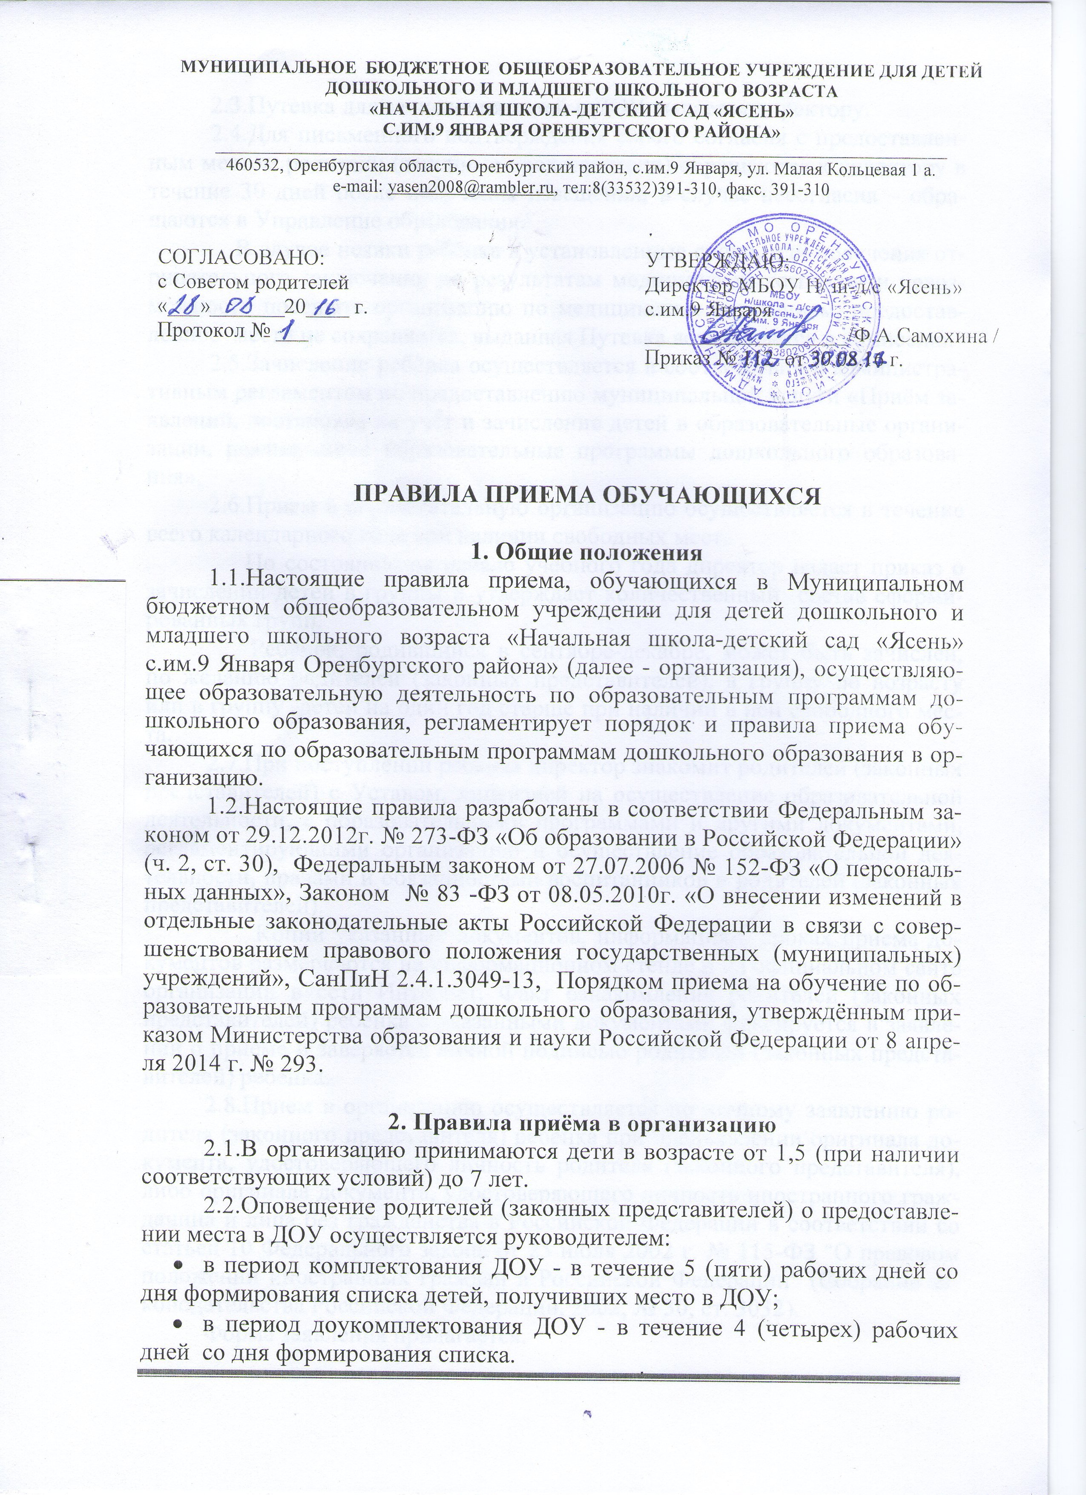

2.3.Путевка для зачисления детей в ДОУ выдается директору.
2.4.Для письменного подтверждения своего согласия с предоставленным местом родители (законные представители) обращаются к директору в течение 30 дней после получения извещения; в случае несогласия – обращаются в Управление образования.
В случае неявки ребёнка в установленные сроки, или получения отрицательного заключения по результатам медицинской комиссии и невозможности посещать организацию по медицинским показаниям, предоставленное место не сохраняется, выданная Путевка возвращается в комиссию.
2.5.Зачисление ребёнка осуществляется в соответствии с административным регламентом по предоставлению муниципальной услуги «Приём заявлений, постановка на учёт и зачисление детей в образовательные организации, реализующие образовательные программы дошкольного образования».
2.6.Прием в образовательную организацию осуществляется в течение всего календарного года при наличии свободных мест.
По состоянию на начало учебного года директор издает приказ о зачислении детей в группы и утверждает количественный состав сформированных групп.
Ребенок, родившийся в сентябре-декабре, может быть зачислен, по желанию родителей (законных представителей), в группу по возрасту или в группу детей на один год старше при наличии в ней свободного места.
2.7.При поступлении ребенка директор знакомит родителей (законных представителей) с Уставом, лицензией на осуществление образовательной деятельности, с образовательными программами и другими документами, регламентирующими организацию и осуществление образовательной деятельности, правами и обязанностями воспитанников и родителей (законных представителей).
Копии указанных документов, информация о сроках приема документов размещаются на информационном стенде и на официальном сайте организации в сети Интернет. Факт ознакомления родителей (законных представителей) ребенка с указанными документами фиксируется в заявлении о приеме и заверяется личной подписью родителей (законных представителей) ребенка.
2.8.Прием в организацию осуществляется по личному заявлению родителя (законного представителя) ребенка при предъявлении оригинала документа, удостоверяющего личность родителя (законного представителя), либо оригинала документа, удостоверяющего личность иностранного гражданина и лица без гражданства в Российской Федерации в соответствии со статьей 10 Федерального закона от 25 июля 2002 г. № 115-ФЗ "О правовом положении иностранных граждан в Российской Федерации" (Собрание законодательства Российской Федерации, 2002, № 30, ст. 3032).
Форма заявления прилагается.
Образовательная организация может осуществлять прием указанного заявления в форме электронного документа с использованием информационно-телекоммуникационных сетей общего пользования.
2.9.Для приема в организацию родители предъявляют следующие документы: медицинское заключение о состоянии здоровья, оригинал свидетельства о рождении ребенка или документ, подтверждающий родство заявителя (или законность представления прав ребенка), свидетельство о регистрации ребенка по месту жительства или по месту пребывания на закрепленной территории или документ, содержащий сведения о регистрации ребенка по месту жительства или по месту пребывания.
Родителям выдаётся расписка в получении документов (форма расписки прилагается).
Родители (законные представители) детей, являющихся иностранными гражданами или лицами без гражданства, дополнительно предъявляют документ, подтверждающий родство заявителя (или законность представления прав ребенка), и документ, подтверждающий право заявителя на пребывание в Российской Федерации.
Иностранные граждане и лица без гражданства все документы представляют на русском языке или вместе с заверенным в установленном порядке переводом на русский язык.
2.10.Копии предъявляемых при приеме документов хранятся в личном деле ребёнка на время его обучения.
2.11.После приема документов, указанных в пункте 2.12. настоящего Порядка, заключается договор об образовании по образовательным программам дошкольного образования (далее - договор) с родителями (законными представителями) ребенка установленной формы.
Договор об образовании составляется в двух экземплярах, при этом один экземпляр договора выдается заявителю под роспись, второй остается в организации.
2.12.Руководитель организации издает приказ о зачислении ребенка в течение трех рабочих дней после заключения договора.
2.13.На каждого ребенка, зачисленного в организацию, заводится личное дело, в котором хранятся все сданные документы.
2.14.В целях рационального использования площадей и максимального удовлетворения потребностей родителей (законных представителей), а также семей, оказавшихся в трудной жизненной ситуации, в предоставлении мест в организации, Комиссией может быть предоставлено место на условиях временного пребывания.
В данном случае руководитель регулирует возможность посещения обучающихся, распределенными на условиях временного пребывания, не нарушая предельной численности контингента детей при одномоментном заполнении групп, установленной действующими нормативными правовыми актами Российской Федерации.
2.20.Основанием для отказа в приёме в организацию является отсутствие свободных мест в организации.
2.21.Основаниями для сохранения места в организации являются уважительные причины, установленные в законодательном порядке и закреплённые в Правилах внутреннего распорядка для обучающихся и родителей (законных представителей).

Регистрационный номер заявления № «________» |  | Директору муниципального бюджетного общеобразовательного учреждения для детей дошкольного и младшего школьного возраста «Начальная школа-детский сад «Ясень» с.им.9 Января Оренбургского района»  Ф.А.Самохиной
 |  |  | ^{Ф.И.О. заявителя)}

заявление.
Прошу принять моего ребенка________________________________________________в
(фамилия, имя, отчество ребенка)
Муниципальное бюджетное общеобразовательное учреждение для детей дошкольного и младшего школьного возраста «Начальная школа-детский сад «Ясень» с.им.9 Января Оренбургского района»

Дата и место рождения ребенка:_______________________________________________

Ф.И.О. отца:_______________________________________________________________

Ф.И.О. матери:_____________________________________________________________

Ф.И.О. законного представителя_______________________________________________

Адрес места жительства ребенка, его родителей (законных представителей) __________
___________________________________________________________________________

Контактные телефоны родителей (законных представителей) ребенка: _______________
___________________________________________________________________________

Подпись родителя
(законного представителя) ребенка:___________________ ______________________
^{(расшифровка подписи)}
С Уставом, лицензией на осуществление образовательной деятельности, с образовательной программой дошкольного образования МБОУ Н/ш-д/с «Ясень» с.им.9 Января и другими документами, регламентирующими организацию и осуществление образовательной деятельности, права и обязанности воспитанников ознакомлен(а):_______________________

______________________ ______________________
(подпись заявителя) (расшифровка подписи)

"___"______________ 20___ г.

Приложение 2

.

Расписка № ____ от «____»_____________20__г.

В получении документов при приеме в МБОУ «Начальная школа-детский сад «Ясень» с.им.9 Января Оренбургского района»
_________________________________________________________________________________
(ФИО, число, месяц, год рождения ребенка)
Мною_____________________________________________________________________________
(ФИО родителя (законного представителя)
представлены следующие документы:

№ п/п | Наименование документов | Кол-во экземпляров |  | Количество листов
№ п/п | Наименование документов | подл. | копия | подл. | копия

Регистрационный № заявления _______________от «____»___________20____ г.

Документы сдал ______________/_____________________/
(подпись) (расшифровка)

«_____»__________________20____г.

Документы принял директор МБОУ Н/ш-д/с «Ясень»
с.им.9 Января: _________________ /Ф.А.Самохина/

М.П.

«_____»__________________20____г.

